Нормативы проверки техники чтения в начальных классах
по ФГОС НОО
Федеральный государственный образовательный стандарт начального общего образования (ФГОС НОО) в части оценки достижения планируемых результатов особое внимание уделяет сформированности у учащихся хорошей техники чтения: выпускники начальной школы должны уметь читать быстро и осознанно.
Это требование стандарта никем не оспаривается, и поэтому учителя часто задают вопрос: «Как правильно проверить технику чтения у младшего школьника?». Проблема в том, что чаще всего в этот вопрос вкладывается один смысл: «Какие тексты лучше использовать, чтобы проверить с какой скоростью читают ученики?» Очень редко «техника чтения» связывается учителями с чем-то еще, кроме скорости чтения.
Давайте разберемся, что же такое «техника чтения». Это очень объемное умение ученика, которое формируется всю жизнь и состоит из следующих навыков:
- темп (скорость) чтения;
- способ чтения;
- осознанность чтения;
- правильность чтения;
- выразительность чтения.
Рассмотрим каждый навык отдельно.
Темп (скорость) чтения.
Это сколько слов в минуту может прочитать ученик.
ФГОС НОО не дает четких нормативов для первоклассников. В разных школах, в разных классах (и даже в одном классе!) – разные дети. Они пришли в первый класс с разной подготовкой, они живут в разном социальном окружении, они отличаются эмоционально, отличаются по степени восприятия и понимания школьных требований. Как правило, каждое образовательное учреждение своим собственным нормативным локальным актом устанавливает требования к скорости чтения учащихся первого класса (а так же и второго, и третьего классов). Ориентировочный темп (скорость) чтения дан только для выпускников 4 класса: «Выпускник начальной школы на базовом уровне должен читать 100-120 слов в минуту» (Оценка достижения планируемых результатов в начальной школе. Часть 3 / М.: Просвещение, 2012).
Как из этих цифр получить норматив для первого класса? Очень просто. Делим цифры на 4 и умножаем на 1. Получаем, что выпускник первого класса, на базовом уровне должен читать со скоростью 25-30 слов в минуту. Это ориентировочный темп (скорость) чтения для первоклассника.
Ориентировочные нормы техники чтения в начальной школе по ФГОС
Оценка | Учебные четверти
 | I четверть | II четверть | III четверть | IV четверть
Первый класс
«5» |  | больше 20 слов | больше 35 слов | больше 40 слов
«4» |  | 16–20 слов | 26–35 слов | 31–40 слов
«3» |  | 10–15 слов | 20–25 слов | 25–30 слов
«2» |  | меньше 10 слов | меньше 20 слов | меньше 25 слов
Второй класс
«5» | больше 45 слов | больше 55 слов | больше 65 слов | больше 70 слов
«4» | 35–45 слов | 40–55 слов | 50–65 слов | 55–70 слов
«3» | 25–34 слова | 25–39 слов | 35–49 слов | 40–54 слова
«2» | меньше 25 слов | меньше 25 слов | меньше 35 слов | меньше 40 слов
Третий класс
«5» | больше 70 слов | больше 75 слов | больше 85 слов | больше 90 слов
«4» | 55–70 слов | 60–75 слов | 70–85 слов | 75–90 слов
«3» | 40–54 слова | 45–59 слов | 55–69 слов | 60–74 слова
«2» | меньше 40 слов | меньше 45 слов | меньше 55 слов | меньше 60 слов
Четвертый класс
«5» | больше 90 слов | больше 100 слов | больше 110 слов | больше 120 слов
«4» | 75–90 слов | 85–100 слов | 95–110 слов | 105–120 слов
«3» | 65–74 слова | 70–84 слова | 80–94 слова | 90–104 слова
«2» | меньше 65 слов | меньше 70 слов | меньше 80 слов | меньше 90 слов
Для того, чтобы правильно организовать проверку темпа (скорости) чтения, необходимо помнить несколько моментов:
- Читает ребенок 2 минуты, а потом результат делится пополам. Почему? Все дети разные и с разной скоростью включаются в работу. Результат, полученный описанным способом, опять же будет более точным; 2. Отметка (не оценка, отметка!) в первом классе не ставится; 3.Для проверки скорости чтения учитель подбирает текст (художественный или научно-популярный):
  - имеющий воспитательную / образовательную ценность;
  - учитывающий интересы и возрастные особенности младших школьников;
  - имеющий объём 60-80 слов;
  - не знакомый детям (то есть ранее не использовавшийся в обучении).
Таким образом, делаем вывод: в первом классе скорость чтения можем начинать проверять с конца второй четверти; отметок не ставим; тексты подбираем очень тщательно, на каждую проверку скорости чтения другой текст.
Еще раз напомним, что количество прочитанных слов – не единственный показатель техники чтения. При оценке учитываются следующие параметры:

1 класс
Показатель | Полугодие
 | 1 | 2
Способ | Плавное слоговое | Целыми словами, по слогам только сложные слова
Осознанность | Осознанное
Правильность | Без ошибок
Выразительность | Четкое проговаривание слогов и слов | Четкое проговаривание слов

2 класс
Показатель | Полугодие
 | 1 | 2
Способ | Словами
Осознанность | Осознанное
Правильность | Без ошибок
Выразительность | С соблюдением логического ударения | С соблюдением интонаций и пауз. Расстановка логических ударений
3 класс
Показатель | Полугодие
 | 1 | 2
Способ | Словами
Осознанность | Осознанное
Правильность | Без ошибок
Выразительность | С помощью соблюдения пауз и интонаций выражается понимание смысла текста

4 класс
Показатель | Полугодие
 | 1 | 2
Способ | Словами
Осознанность | Осознанное
Правильность | Без ошибок
Выразительность | С помощью соблюдения пауз и интонаций выражается понимание смысла текста и отношение к прочитанному

Способ чтения.
Это то, как читает ребенок: вслух или про себя, по слогам или целыми словами.
Обучение чтению в первом классе начинается с достаточно длительного периода – букварного (который в свою очередь во всех УМК подразделяется на добукварный, букварный и послебукварный). В это время дети знакомятся с буквами и звуками, учатся составлять слоги и произносить их, учатся составлять слова и читать их. Естественно на этом этапе о проверке способа чтения речь не идет, так как проверять пока что нечего: идет процесс научения. Завершается он примерно в середине (может даже ближе к концу) третьей четверти. В это время все дети должны (по программе, на базовом уровне!) освоить слоговое чтение (вслух и про себя), и перейти к чтению целыми словами.
Таким образом, делаем вывод: в конце третьей четверти первого класса, ученик достиг базового уровня в освоении способа чтения, если он читает простые слова целыми словами, сложные, длинные слова (больше трех слогов) по слогам, но достаточно уверенно.
Осознанность( понимание)чтения.
Как ученик понял (и понял ли вообще) текст, который он прочитал.
Понимание прочитанного не менее важно, чем скорость чтения. И подобрать текст и задания к нему, чтобы проверить осознанность чтения, достаточно сложно. Почему? Если у ребенка небольшой словарный запас, не очень широкий кругозор (а в первом классе так чаще всего и бывает), для проверки осознанности чтения у первоклассника подойдет не каждый текст.
Какую ошибку чаще всего допускают педагоги при проверке этого навыка? Происходит все примерно так: проверяют скорость чтения, затем по тому тексту, что ученик успел прочитать, учитель задает вопросы. Получается, что из 25-30 прочитанных слов (в лучшем случае) ученик объясняет, что он понял.
Пример текста для проверки осознанности чтения в 1 классе.
Друг или враг.
Зимой холодно. Надеваем тёплую рубашку, свитер, шубу. Мороз за нос щиплет и пальцы леденит.
Значит, мороз – враг? Зимой и машину трудно завести, и пароходы вмёрзли в лёд.
А если бы не было мороза? Не кататься тогда на санках, и в снежки не играть, и на лыжах не бегать! Без холода и мороженого не попробовать. Значит, мороз – друг?
Люди научились дружить с холодом и заставили его работать на себя. Вот и не скажешь сразу: друг или враг холод.
Ученик прочитал за две минуты 30 слов (есть такие дети, читают очень медленно). Учитель отмечает: скорость чтения низкая. И тут же начинает проверять осознанность: задает вопросы по тексту. А что можно спросить, если ребенок прочитал только два предложения? Самое простое: о чем ты прочитал (или: что ты узнал (понял)) из прочитанного? Что ответит первоклассник? Прочитал о том, что зимой холодно, что мороз враг. Какой надо сделать вывод из ответа ученика? Навык осознанного чтения сформирован? Или не очень сформирован?
Как же правильно организовать проверку осознанности чтения?
Лучше всего конечно, «развести» проверки темпа и осознанности. Но, даже если эти два навыка Вы решили проверить одновременно, после того как ученик поставил через две минуты палочку или галочку, показывающие, что две минуты прошли, дайте ему время дочитать текст до конца. И будьте готовы к тому, что разным детям в классе понадобится разное время, для того чтобы прочитать текст до конца.
Пример текста для проверки скорости и осознанности чтения в 1 классе.
Чудесная ёлка.
Ребята устроили в лесу праздник для птиц и зверей. Под Новый год они украсили ёлку ягодами. К верхним веткам дети привязали кусочки хлеба. К нижним веткам прикрепили морковку. Под ёлку в снег воткнули кочан капусты. Утром прилетели стайки нарядных птиц. Они радостно щебетали, угощались подарками. Вечером под ёлкой около кочана капусты хлопотали два зайца. Они лакомились вкусной капустой и сладкой морковью.
Г. Скребицкий, В. Чаплина
Определи и отметь галочкой предмет, который не упоминается в рассказе.
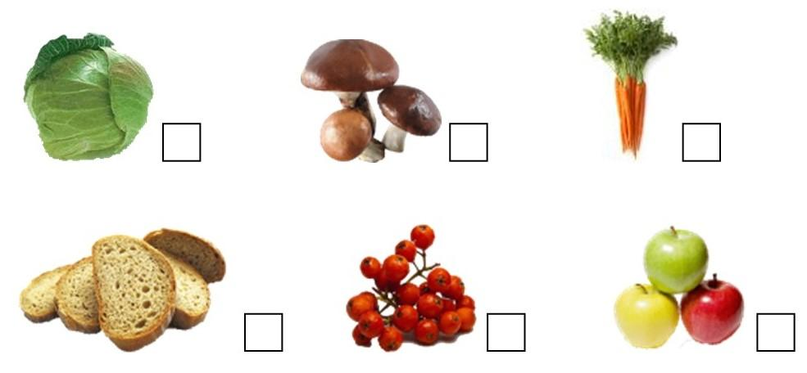
Или вот такое задание на проверку осознанности:
Ответь на вопрос: Для кого дети нарядили ёлку?
Ребята нарядили ёлку для _____________________________________
Можно предложить ученикам такие виды заданий (для других текстов):
- составить картинный план для пересказа текста;
- озаглавить текст;
- подчеркнуть предложение, выражающее основную мысль текста.
Для сильных учеников можно предложить даже такое задание:
Прочитай текст. В тексте тебе встретятся слова, помещенные в квадратные скобки. Из слов в скобках только одно верное. По ходу чтения подчёркивай то слово, которое считаешь верным.

Орешник
Средь резной листвы лещины много орехов. В каждом орехе тугое ядро, вкусное и питательное. Спелые [ягоды, фрукты, орехи] – несравненное лакомство, срывай – и в кузов! Только помни: орехами лещины [дерутся, кормятся, кидаются] многие обитатели природы. Их прячут про запас сойки, поползни и [волки, лисы, белки]. На них пасутся барсуки и кабаны. [Летом, Зимой, Осенью] орехи спасут от бескормицы немало наших пушистых и пернатых друзей. Вот почему надо оберегать орешник, ведь они пополняют сокровенные кладовые леса.
В. Максимов
Пожалуйста, избегайте общих вопросов, к примеру:
О чем этот текст? Какие животные упоминаются в тексте и т.д. Ответы на такие вопросы не дадут Вам информации, понял ребенок что прочитал или не понял.
О чем этот текст? Об орешнике. Какие животные упоминаются в тексте? Барсуки и кабаны. А если ученик не назвал соек, поползней и белок, значит, не понял ничего из текста?
При подготовке текста для проверки осознанности чтения, необходимо помнить о следующем:
- текст может быть художественным или научно-популярным;
- текст должен иметь воспитательную / образовательную ценность;
- текст должен учитывать интересы и возрастные особенности младших школьников;
- текст должен иметь объём 60-80 слов;
- текст должен иметь ярко выраженный сюжет;
- текст должен быть не знаком детям (то есть ранее не использоваться в обучении).
Таким образом, делаем вывод:
- осознанность чтения можно проверять одновременно со скоростью чтения, но лучше эти две проверки разделить;
- тексты подбираем очень тщательно и разные; стараемся максимально разнообразить задания, постепенно усложняя их.
Выразительность чтения.
Выразительность чтения. Насколько хорошо ученик при чтении умеет передавать интонацией настроение текста, соблюдать знаки препинания, соблюдать логические ударения, правильно ставить ударение в словах при произношении.
Пожалуйста, никогда не говорите ребенку: «Прочитай с выражением». С выражениями ругаются некоторые люди. А тексты читают выразительно.
При подготовке текста для проверки выразительности чтения, необходимо помнить о следующем:
- текст должен быть художественным (поэтическим или прозаическим);
- текст должен иметь воспитательную / образовательную ценность;
- текст должен учитывать интересы и возрастные особенности младших школьников;
- текст может иметь объём до 100 слов;
- текст должен иметь ярко выраженный сюжет;
- текст должен быть знаком детям;
- проверка выразительности чтения проводится после предварительной подготовки учащихся.
Таким образом, делаем вывод: в первом классе (и во втором, и в третьем, и в четвертом) при проверке выразительности чтения детям обязательно дается знакомый художественный текст и время на подготовку; тексты обязательно должны быть понятны для детей данного возраста (нельзя при проверке выразительности чтения в 1 классе, брать тексты из учебника для 4 класса); используем различные поэтические и прозаические тексты; не забываем про выразительное чтение текста с диалогом по ролям.
Уважаемые коллеги! Как мы научим детей читать в начальной школе, так они и будут потом учиться в средней и старшей школе. Использование в речи большого словарного запаса, умение использовать правильные логические интонации и ставить правильные ударения в словах, уверенные навыки смыслового чтения, сформированное умение отделять главную информацию от второстепенной, все это кроется в трех словах – ПРОВЕРКА ТЕХНИКИ ЧТЕНИЯ.

